帶您走近真實的日本 2014/01/05

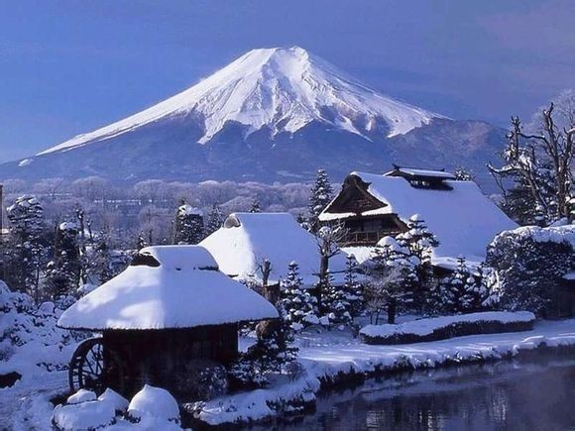  
**真實的日本是怎樣呢？本田小編帶你一起走進日本民間，感受他們的人文、風俗。**   
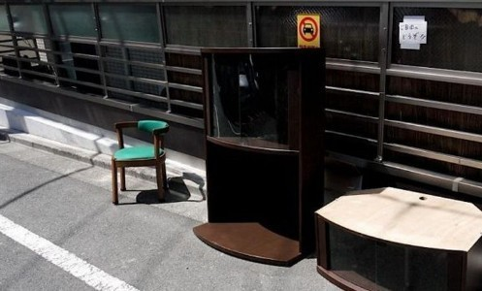   
**許多人不要的東西就在大街上放幾天，上面寫個字條，希望有需要的人拿走! 如果送不出去，你將要被收取高昂的垃圾處理費。**   
    
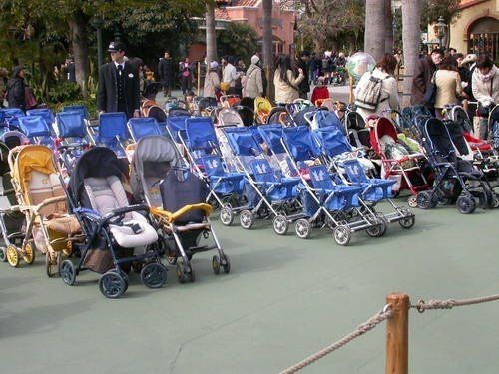  
**日本節日公園的門外。嬰兒車擺放得井井有條 。**   
    
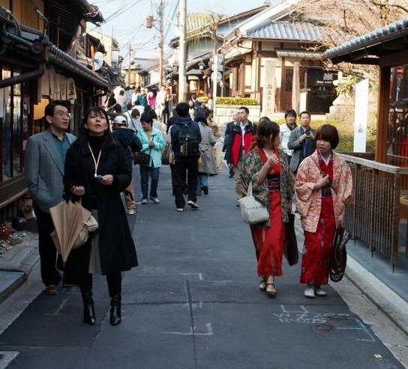  
**在日本大街上，經常可以看到有人穿和服。如果我們也能把穿漢服當作一種很平常的事，那麼中華文化才真正的源遠流長 。**   
    
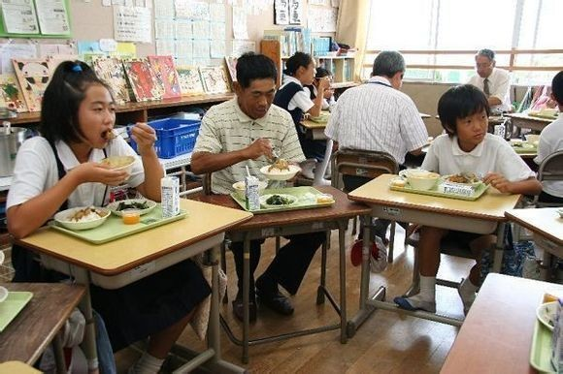**日本規定，老師必須和學生一起進餐，並且吃同樣的飯菜。校長也一樣。**   
    
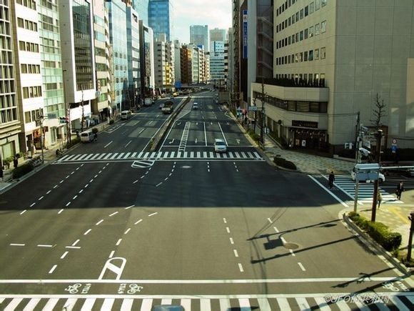  
**星期日，大街上空無一人——攝于東京街頭。**   
**由於具有普遍的法律意識和道德操守，社會貧富差距較小，公正和正義得到最大程度的實現。日本社會的管理非常開放，從無人值守的政府大門，到無人看管的體育場、公園等等，處處都體現出一種自信自律開放自由的社會管理模式，無需“維穩”，即可和諧。**   
    
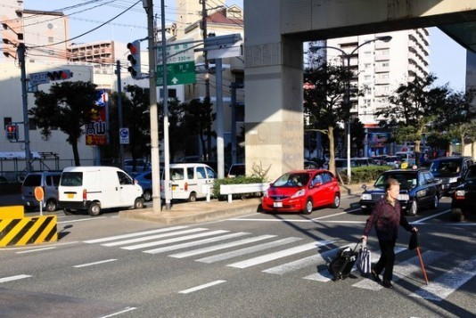  
**老太太走路慢，紅燈亮起時，沒有走到馬路對面。車輛還是靜靜的等待，沒有鳴笛催促，遠處的紅色小車沒有起步先行。**   
    
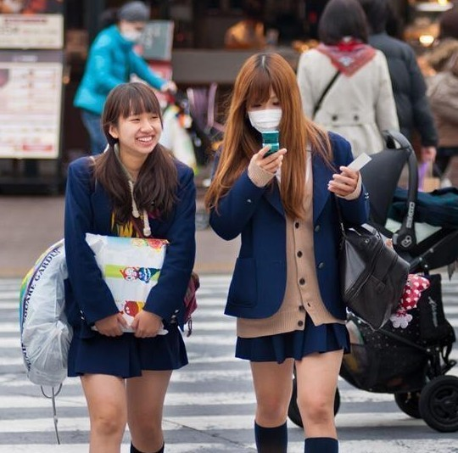  
**最真實的日本高中女孩.，每個學校的制服不同，但都很好看 。**   
**日本的大街上，沒看到一位不化妝的女性：強大的市場需求。99.9%的日本女性從中學開始就使用化妝品一直到老，即使是家庭主婦，一覺醒來也習慣走向化妝台給自己上一層粉底。**   
    
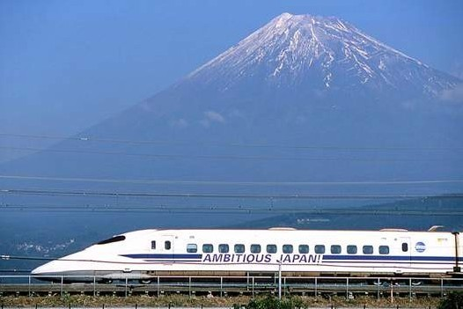  
**新幹線是日本的高速鐵路客運專線系統，於1964年10月1日開始通車營運，是全世界第一條載客營運高速鐵路系統。通車多年從未發生過因人為因素導致有人死亡的事故，因此被稱為全球最安全的高速鐵路之一，也是世界上行駛過程最平穩的列車。**   
    
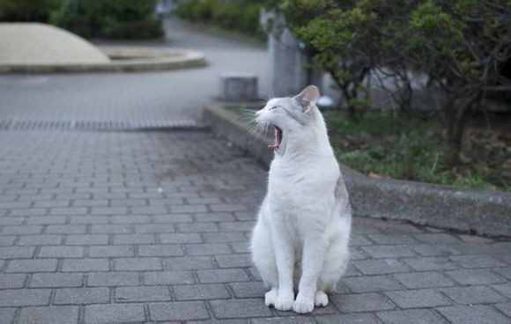  
**乾淨的野貓，日本野貓很多，由於日本人愛貓，所以野貓也不怕人。**   
    
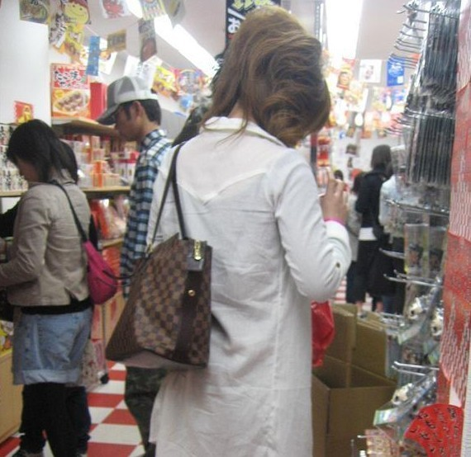  
**在日本東京的20歲女孩，92％擁有LV, 92%擁有Gucci，58%擁有Prada, 52％擁有Chanel, 44%擁有Christian Dior.**   
    
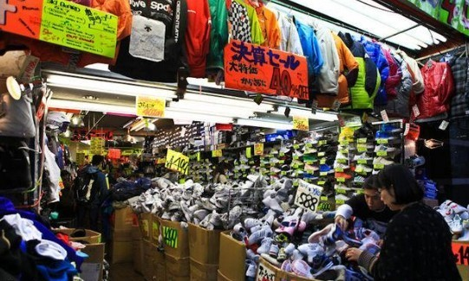  
**雜貨鋪一樣的地方，進去瞅了瞅，耐克、阿迪、彪馬……運動品牌很齊全，New Balance也都是真貨 ，在日本要買到假貨很困難的,像這樣公開放店裏賣的,幾乎可以說不可能有假的,因為一旦被發現,可是相當的重罰,而且這家店的名譽全毀。日本店家很重視信譽，如果不小心進了假貨販賣被發現，有老闆走極端自殺都有可能.。**   
**PS，588元日元等於35元人民幣。**   
    
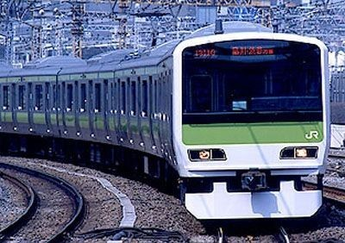  
**日本的交通方便，交通費占收入比例比在中國便宜，比如，日本普通出行的電車票在130日元-300日元之間，月票是通常價格的一半左右，而且日本會社員的車費都是公司報銷。再說大都市的人們上班都坐電車，不管你是老闆還是職員。因為日本公司都不養車，而是租車或包年車。**   
    
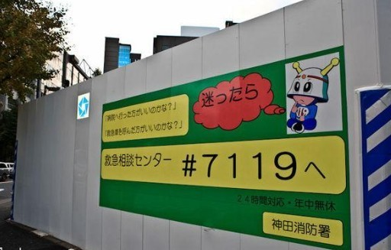  
**日本人壓力大全球皆知，他們無論什麼地方、什麼崗位都會有相當卡哇伊的語句和標示，真的不錯。不像國內總是大紅布條子上面總那幾個和諧白字。【這居然是消防局】**   
    
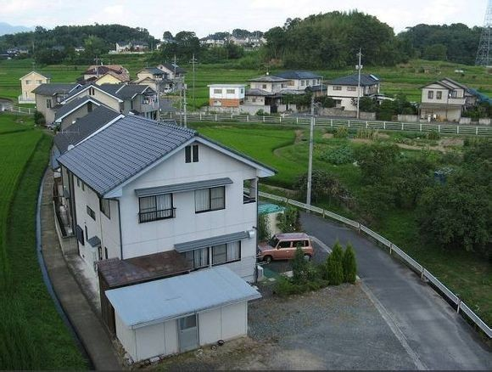  
**日本從事農業生產的農民和國內相似，絕大多數都是60歲以上的老人，有的甚至都80多歲了，男主人就是一例。他們大多是退休人員，每月都有政府發放的年金(養老金)，從事農業生產其實純屬業餘愛好。**   
    
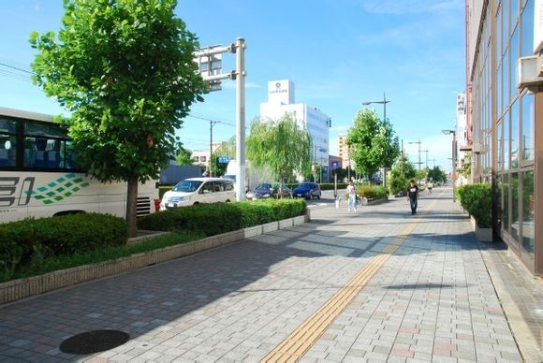  
**日本街頭非常的乾淨，而且日本的空氣什麼的環境都非常的棒，雖然是發達國家，但是環**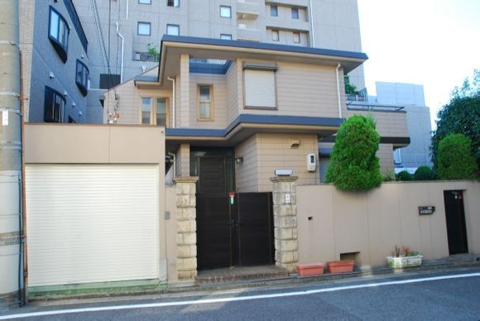   
**境絕對是一流的。**   
**街道上走一走，很容易碰到這樣的小別墅！儘管周圍高樓大廈，沒有影響形象！反而很好看，你們覺得呢，上面沒有拆字。（話說這在日本叫中古屋，別墅在日本的定義是，除了住宅外另有一套避暑避寒休息的房屋叫做別墅。）**   
    
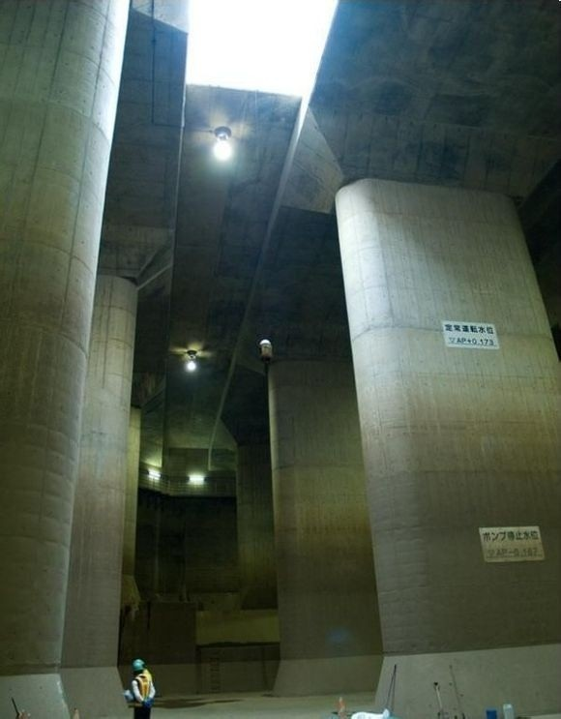  
**嚇一跳，這是日本的下水道，東京地下排水系統，東京地下排水系統，前些年剛剛改造成功。不僅有強大的防洪排水功能。戰時也是堅固的地下民房工程，可以容納東京1000多萬市民在地下避難 。**   
    
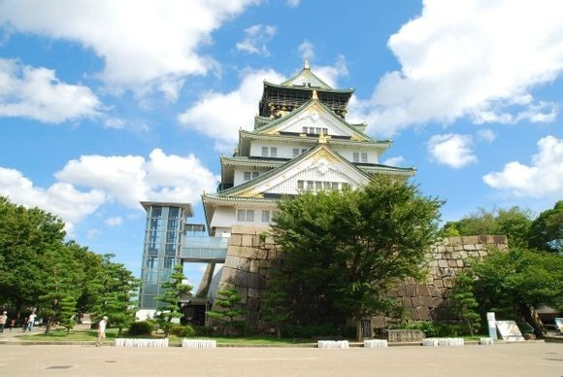  
**日本人對自己古跡的維護得相當完整。**   
    
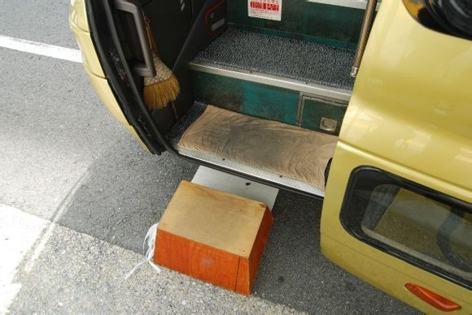  
**一個簡單的小動作，這是公車體貼的行為。**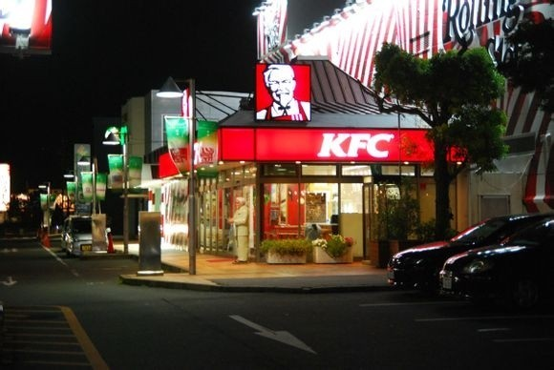  
**國內滿街的KFC麥當勞在日本非常少，通常中國的漢堡比日本的漢堡貴。**   
    
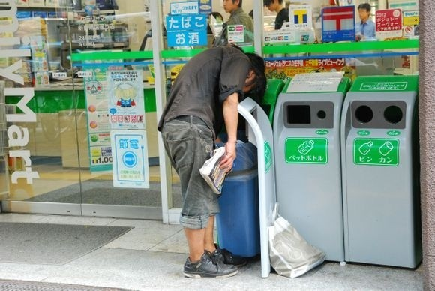  
**日本繁華街道也有乞丐，但沒有人或相關部門驅趕。日本的垃圾箱，都會讓民眾分類處理垃圾。**   
    
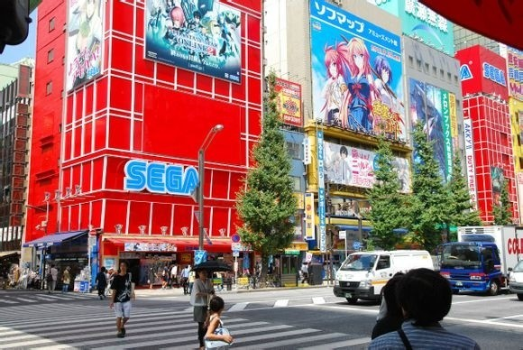  
**動漫的國度確實不一樣！仿佛真的進入了童話的世界……**   
    
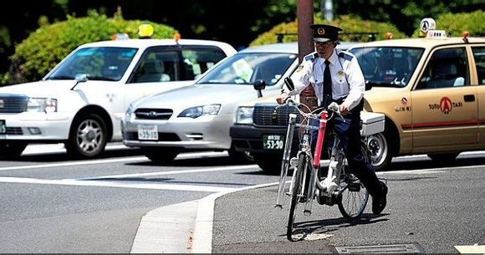  
**東京，千代田，自行車老員警。**   
    
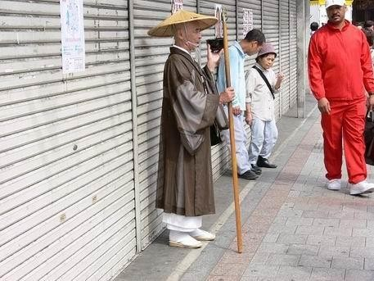  
**在日本東京街頭化緣的和尚。**   
    
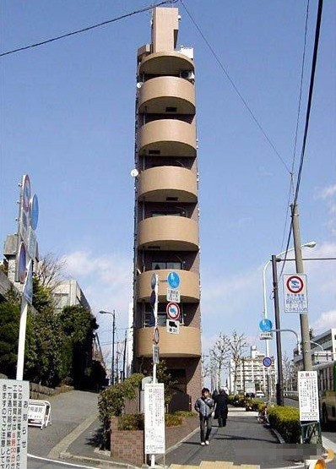  
**日本老百姓住的“卡片房子”**   
    
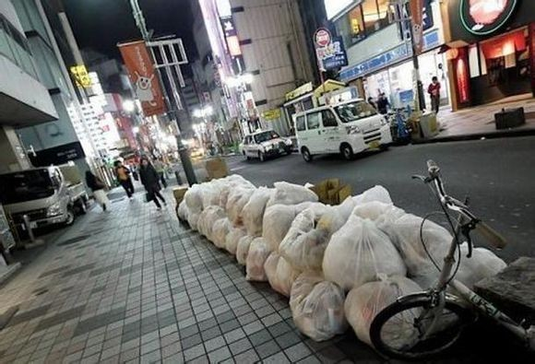  
**日本各個商鋪的垃圾整齊地碼放在規定的地方。**   
    
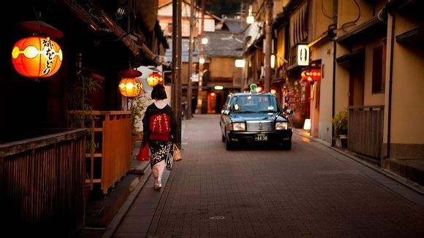  
**很重的人文氣息，唐朝在日本。**   
    
  
**美麗的北海道。**   
    
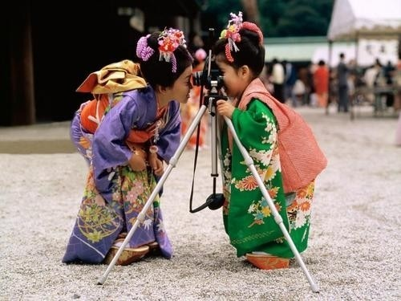  
**被日本弘揚的和服。很普及。**   
    
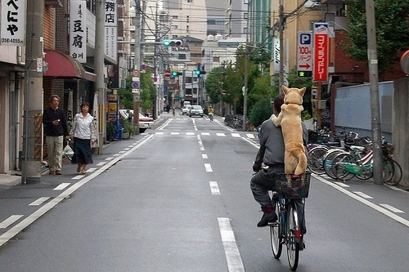  
**人與狗**   
    
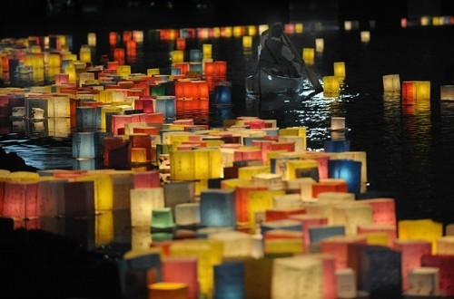  
**中元節的習俗。**   
    
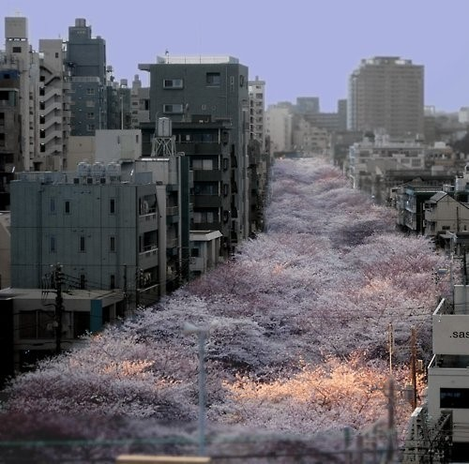  
**櫻花盛開的季節，看到這張圖讓我感到崩潰了。**